**千里迢迢共研修 不为彼岸只为海**

2018年 “三州三区”教研员和骨干教师培训活动后记

一、方向引领

习近平总书记指出：“到2020年全面建成小康社会，最艰巨的任务在贫困地区，我们必须补上这个短板。扶贫必扶智，让贫困地区的孩子们接受良好教育，是扶贫开发的重要任务，是阻断贫困代际传递的重要途径。要采取系列措施，推动贫困地区教育事业加快发展、教师队伍素质能力不断提高，让贫困地区每一个孩子都能接受良好教育，实现德智体美全面发展，成为社会有用之才”。

为了贯彻落实党的十九大精神和习近平总书记关于教育脱贫攻坚战的重要指示，着力为“三州三区”打造一支专业过硬的数学教研员和骨干教师队伍。9月18日至9月28日，教育部民族教育司、民族教育发展中心会同中央民族大学民族地区数学与理科教育重点研究基地在常州举办了第一期“三州三区”初中数学教研员和骨干教师培训。

二、项目特色

1.接地气

本次培训学员主要来自西藏自治区7个地市、74个县区，以及部分内地西藏初中班校，共89名教研员和初中数学骨干老师。培训前，教育部民族教育发展中心和中央民族大学孙晓天教授领衔的课题组通过对三州三区教师队伍现状的长期考察调研，基本把握了目前三州三区初中数学教师在教学方面存在的主要问题和困惑，弄清了他们目前的教学状态，了解了他们的成长需求，最希望得到哪些帮助，真正为达成本次培训的目标奠定了基础。

本次培训由以全国著名特级教师杨裕前为首的培训团队负责，团队成员多数是一线教研员和优秀初中数学教师，长期在一线工作，跟老师们有共同的心声，与培训的教师在心理上没有距离，有一种天然的亲近感，正所谓“亲其师，才能信其道”。培训内容从三区三州初中数学教师的现实需求出发，力求理论联系实际，通过教学中的实际案例引发学员的思考与讨论，通过这种“接地气”的方式，在培训者于培训学员之间产生共鸣，产生培训效果，达成培训目标。

2.定主题

根据孙晓天教授领衔的课题组的调研结果，概念教学是民族地区数学教学的一个明显弱项，许多教师不知道如何开展概念教学，有的甚至从心底里害怕教概念，一般是，背完定义就让孩子们做题，做了题才发现学生对概念一知半解，掌握得不扎实，于是通过做更多的题去弥补。这种以解题教学代替概念教学现象比较普遍。

概念的教学是数学教学的核心，概念教学的意义不仅在于学生掌握“书本知识” ，而且是学生领悟数学的本质，学会用数学眼光客观看待和认识世界的基本途径。

基于上述思考，主办方把本次培训的目标确定为“初中数学概念教学”。所有的培训内容都围绕如何更有效的进行概念教学展开，具体采用理念指引、案例分析、现场上课、交流讨论、学校观摩等形式，结合实际的教学案例研讨数学概念的理解和数学概念的教学。

3.搭平台

为改变培训方式单一，导致学员参加培训的热情不高的现象。本次培训改变了传统的以讲座为主的培训方式，更多地采取参与式、体验式、研讨式等多种方式开展培训活动，通过在培训者和培训对象之间建立起双向交流的渠道，搭建起一个相互对话和积极互动的培训平台，在形式上打破了主讲教师与学习者的隔阂，让每一位学员都参与到培训的全过程当中，成了培训的主人。这样的培训形式，使学员不是简单地被动听课，而是通过这个平台，把他们在平时教育教学中的困惑、面临的问题转化为培训的具体课题，借助培训讲师的学术积累和成功教学经验，在交流研讨的过程中找到解决问题的答案。这种培训方式使许多学员在10天培训结束之后，纷纷表达意犹未尽之意。

我们还建立了QQ群、微信圈等交流平台，充分发挥网络的作用。这些学习平台，让培训讲师继续在网络上与学员互动留言、共享资料，使学员随时向专家、教授请教，把课上的交流又延伸到课下，使培训成为一个学员课上课下的全程“加油站”。

4.重实践

本次培训中，除了培训课程从培训讲师的现场概念课教学出发之外，还特别选择了2所学校，请学员代表走进内地的教室，通过亲自给中学生教授概念课，把培训中学习到的概念教学之法转化为具体的教学实践。并在课后，结合具体教学的进展情况，由执教学员进行自我剖析，专家既时点评，全体学员互动研讨。现场深入的解剖，进一步共同明晰概念教学之理。

三、精彩瞬间

1.开班讲座

常州市政府、常州市教育局高度重视，多次组织参加承办方常州市教科院工作会议，对本次培训的各个环节、诸多细节给予了大力的帮助。常州市原副市长居丽琴在开班后为老师们做了“三心三力---谈青年教师成长”的讲座。

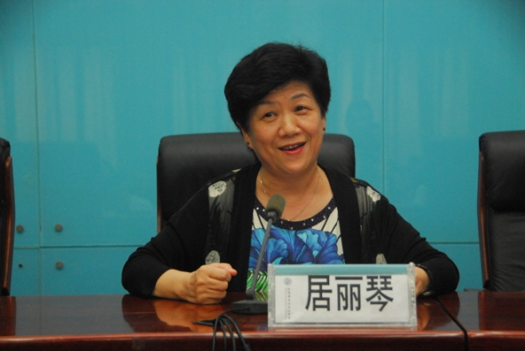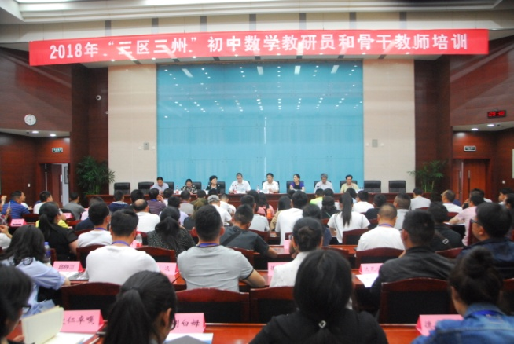

开班仪式 居丽琴副市长讲座

2.高位引领

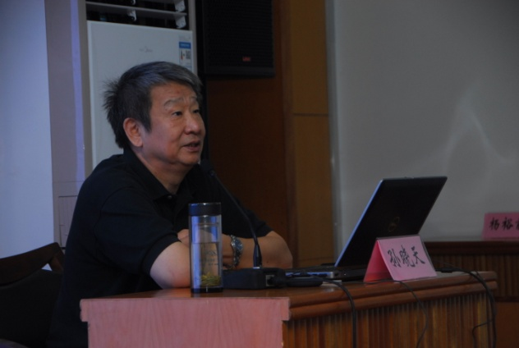

孙晓天教授为学员们做讲座

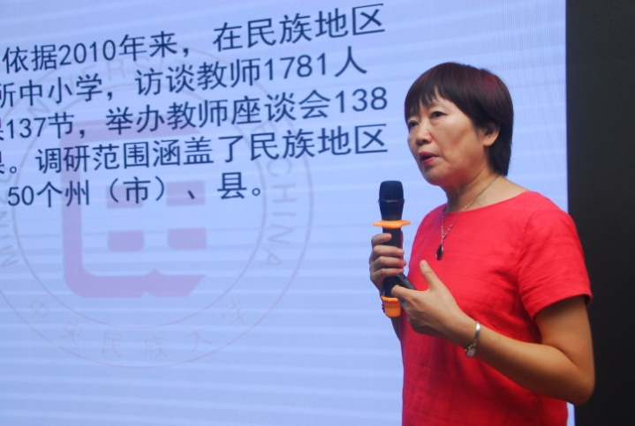

何伟教授在分析西藏地区教师

发展和课堂教学现状

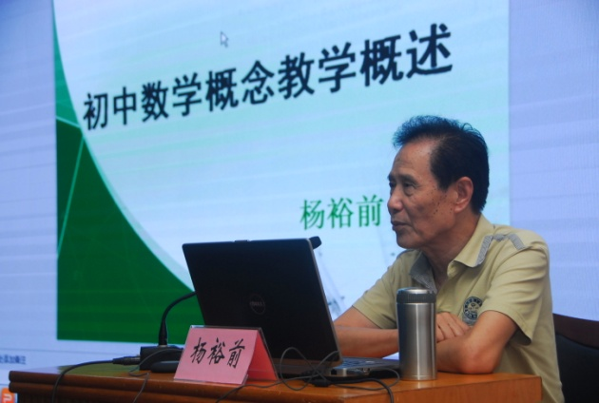

杨裕前老师为学员们做讲座

3.讨论交流

集中培训与小组活动相结合，你有好点子，我有秒主意。培训过程中，安排了三次小组讨论，帮助学员消化吸收，让大家在交流中碰撞出许多“星星之火”。一次次的交流，一场场碰撞，大家的思路宽了，办法多了，信心更足了。

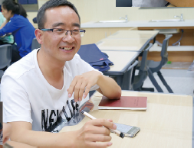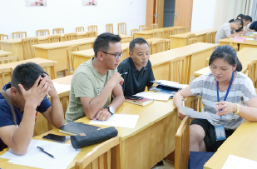

4.教学实践与剖析

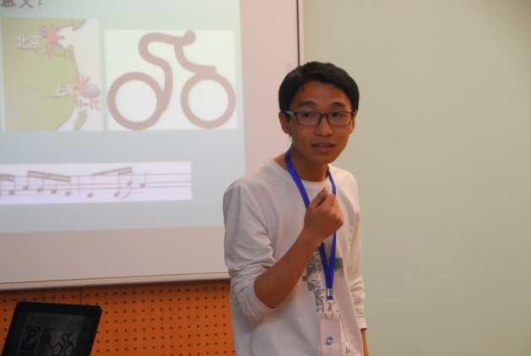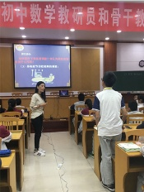

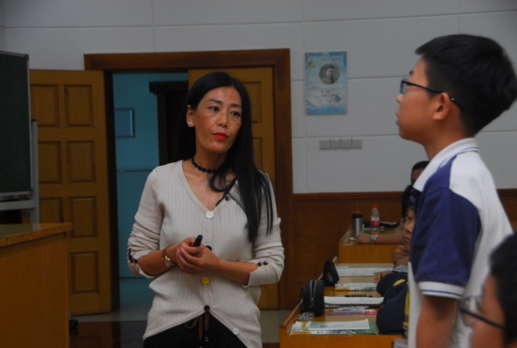

林芝达县中学张申杰老师在教学实践

昌都市卡若区第一初级中学永青卓玛老师在教学实践

四、感悟心得

学员：拉萨市城关区教师培训中心 张冬

在这秋高气爽、、惠风和畅的九月，我们一起携着梦想，怀揣祈盼，走进由民族教育发展中心与中央民族大学少数民族数学与理科教育重点研究基地联合开展的“三区三州”初中数学教研员和骨干教师培训项目，在这里我们相遇、相识，相伴走过一段高浓度的人生旅程。高规格的食宿安排，让我们倍受感动；各位会务组老师耐心的叮嘱与不厌其烦的解答，让我们倍感温馨；高品质的课程设计，犹如为我们提供了一次饕餮大餐，一场场报告、一节节示范课，教育的思想与理念，浸润着并根植于每一个人的内心……悄然间，10天的培训时间飞逝而去，带不走的是那份深深的眷恋。回首凝望，最深的是感动，最多的是收获，最深的是思索。

1、感动科学合理的课程安排

培训课程的质量是项目评价核心。本培训项目的课程设计，以概念教学为核心，通过概念教学基本理论阐释、分模块概念教学分析以及示范课展示、案例分析、研讨交流、问题解答等，从理论到实践、从认识到操作为我们进行了立体的、全方位的、多维度的系统的概念教学的培训，整体课程设计环环相扣、点面结合，为我们构建了一个初中数学概念教学认知体系，即让我们对概念教学的目的、意义有了整体认识，对于概念教学基本原理有了初步感悟，同时对各模块概念教学方法、教学模式有了基本把握和深刻感知，同时为我们提供了与专家对话的机会，以补齐大家对于概念教学的一些认知上的短板，让我们真的能够不虚此行，让我们在离开常州的时候收获满满、感触良多。所以，本次培训项目的课程设计让我感受的培训团队真的是用心、用情做教育、做培训。作为拉萨市首府城区、西藏第一所教师培训机构，培训课程的设计是我比较关注的。我深深地感到，我们的培训缺少的不仅仅是专家、不仅仅是资源，还有用心做事情的态度和精神。所有的培训项目如果都做到了用心、所有的课程设计都尽可能实现了科学合理，那么培训的效益、培训的感召力将大大提升，培训也将真正成为教师专业成长的快车道。

2、感动各位专家执着求索的教育人生

十天的时间里，我们快乐地享受了常州那种特有的人文气息，也零距离感受了各位专家的专业智慧与人格魅力。培训之初，居丽琴老师为我们进行了《三力一心—青年教师的专业成长》专题讲座，是基于自己的成长轨迹的现身说法，让我们看到的是居老师在教育人生上的求索历程；杨裕前老师，七十多岁，他参与了培训的全过程，为我们进行了《初中数学概念教学概述》《图形与几何部分概念教学》、《平面几何入门阶段的推理教学》《如何结合实际开展教学研究》《数学课堂教学的几点建议》等五次讲座，展示的不仅是杨老师数学研究的成果，还有对数学教育的深情，每一次的课程，我的感受是杨老师把一生积淀的精华在努力地浓缩进三个小时的报告之中，更是对数学教育、对数学未来发展、对西藏教育的希望与期待。孙晓天老师、万荣庆老师、杨秋萍老师、徐德同老师、周凯老师、朱建明老师、朱志平老师等等，在这个培训项目中我们所有的授课专家，他们用他们的专业功底、学术造诣、专业的视角、深邃的思考让我深刻体会到在 “学高为师，身正为范，学无止境”的真谛，体会到教育人生的真正内涵。

五、憧憬未来

学员1：西藏那曲色尼区第二中学 多吉

短期培训班就如人生的加油站，关键是如何深化学习内涵，固化学习成果，让这一小段学习经历发挥长期效应，转化为终身受益的学习力。因此，学后归来，我一定会温习导师的经典教案，强化理论知识，拓展思维，沿着导师的指导进一步深入钻研、消化，并认真学习老师深入调研、勤于积累、敏于观察和思考的工作习惯和治学态度，进一步提高知识和能力水平。思想重视、转变角色。

作为教师行业的“年轻血液”，我们是教育流动不息的血液中的新鲜成分。从我们踏上三尺讲台的那一刻起，我们必须认识到自己肩负的责任。此次培训后，我们会满怀珍惜、感恩和无限热忱投入到本次实际生活中，努力为教育事业的发展贡献我们的力量！

学员2：上海共康中学 邱仲譞

从明天开始，我们又将回到各自的工作岗位，在以后的教育教学中，我想提出几点建议与各位同仁共勉:

第一，要善于读书。读万卷书，行万里路，读书是提高自我素养的良好途径,更是积淀与成长的重要保障，要将书中的一些理论知识内化到自己的实际教学中。

第二，要勤于反思。从课堂教学的实践中总结得失，把工作中反思与改进，融合在一起，使自己的教育工作日趋成熟。

第三，要敏于实践。平时工作中，要精益求精，大胆创新,将先进的教学理念方法渗透到日常的教育教学中去,累积自己的教学经验。

培训虽已结束,但实现民族教育改革创新的脚步却永不停息。只要我们始终拥有振兴民族教育工作的教育情怀,民族教育事业将会再深化,再突破,再创新。落实立德树人的根本任务和实施”奋进之笔”的宏伟蓝图将会早日实现。

敢问路在何方?民族教育的振兴之路就在我们脚下。

六、共同心声

有一种研修，千里迢迢，你不知道精彩纷呈；

有一个地方，精致小城，你不知道温馨如家；

有一种学习，千里迢迢，你不知道学海无涯；

有一种对话，精辟入里，你不知道醍醐灌顶；

有一种苦累，连续作战，你不知道痛并快乐；

有一种信仰，坚定执着，你不知道任重道远……